**Werkboek**

**BPV**

MBO College : Welzijn

Opleiding : Onderwijsassistent

Crebo : 25485

Cohort : 2020 - 2021

**Inleiding**

In dit werkboek vind je de verschillende formulieren die je nodig hebt tijdens de bpv-periodes van leerjaar 1 en 2.   
Deze formulieren dienen digitaal ingevuld te worden door jou en de praktijkbegeleider. Je houdt deze formulieren bij in een bpv portfolio-map. En je voorziet de formulieren van handtekeningen.

Tijdens de bpv-periode van leerjaar 3 staan de examenopdrachten centraal.

Bij maatwerktrajecten worden de bpv-formulieren alleen in leerjaar 1 ingevuld i.v.m. de examenopdrachten in leerjaar 2.

Afhankelijk van de ontwikkeling van de student kan ervoor gekozen worden om ook in het laatste leerjaar gebruik te maken van de bpv-formulieren.

Per onderdeel wordt hieronder kort uitgelegd wat er van jou en/of het leerbedrijf verwacht wordt.

1. **Contactgegevens:** hier vul je de gegevens in van jezelf, het leerbedrijf en de bpv-docent/slb’er.
2. **Opdrachten:** hier staat beschreven waar je de opdrachten kunt vinden.
3. **Bpv-plan:** Het eerste gedeelte van dit formulier vul je aan het begin van iedere schoolperiode in (een schoolperiode duurt 10 weken). Aan het einde van de schoolperiode vul jij en het leerbedrijf het laatste gedeelte van het formulier in.
4. **Formulier beroepshouding:** hierin vullen jij en de praktijkbegeleider 3 keer per schooljaar de voortgang van je beroepshouding in. Dit doen jullie na 4 weken, vlak voor het tussenevaluatiegesprek en aan het einde van het schooljaar vlak voor je eindbeoordelingsgesprek. Dit formulier bespreek je tijdens het tussenevaluatiegesprek en tijdens het eindbeoordelingsgesprek.
5. **Urenoverzicht bpv:** hierin wordt uitgelegd hoe je in Eduarte je uren dient bij te houden.
6. **Totaaloverzicht beoordeling bpv:** dit totaaloverzicht moet ingevuld en ondertekend worden door de praktijkbegeleider aan het einde van de bpv-periode van een schooljaar. Vervolgens scan jij het overzicht in en stuur je het naar je bpv-docent/slb’er. De bpv-docent/slb’er zorgt dat dit formulier geüpload wordt in Eduarte aan het einde van elk schooljaar.
7. **Evaluatie bpv:** aan het einde van het schooljaar vindt er een evaluatie over de bpv-periode plaats. Het leerbedrijf en jij worden hier digitaal voor uitgenodigd.
8. **Contactgegevens**

|  |
| --- |
| **Contactgegevens** |

|  |  |
| --- | --- |
| **Student:** | Naam: ......................................................................................................................................  Opleiding: .............................................................................................................................. Telefoonnummer: .............................................................................................................. Emailadres: ........................................................................................................................... |
| **Leerbedrijf:** | Naam:........................................................................................................................................  Contactpersoon:.......................................................................................................  Telefoonnummer: ................................................................................................................ |
| **Praktijkbegeleider:** | Naam: ........................................................................................................................... Telefoonnummer: .......................................................................................................... Emailadres: ............................................................................................................................. |
| **Bpv-docent:** | Naam: ........................................................................................................................... Telefoonnummer: .......................................................................................................... Emailadres: ............................................................................................................................. |
| **Studieloopbaan**  **begeleider:** | Naam: ........................................................................................................................... Telefoonnummer: .......................................................................................................... Emailadres: ............................................................................................................................. |

1. **Opdrachten bpv**

Iedere schoolperiode krijg je bpv-opdrachten mee vanuit de ALA. In het arrangementenboekje van de ALA staan de bpv-opdrachten beschreven. Daarnaast maak je oefenopdrachten van Consortium. Hiervoor heb je een licentie nodig, die je kunt aanschaffen via de website: <https://digibib.consortiumbo.nl/aanmelden/>

Binnen de opleiding is het mogelijk dat je nog andere opdrachten krijgt, die je moet uitvoeren in de praktijk, zoals opdrachten bij een keuzedeel.

**Uitleg kwalificatiedossier en oefenopdrachten**

**Kwalificatiedossier**

Voor iedere opleiding in het MBO is een kwalificatiedossier geschreven. Daarin staat beschreven wat je allemaal moet kennen en kunnen voor het beroep waarvoor je gekozen hebt . In het kwalificatiedossier staan de kerntaken van het beroep. Een voorbeeld hiervan is: Werken aan kwaliteit en deskundigheid. Zo’n kerntaak bestaat uit een aantal werkprocessen. Elk werkproces beschrijft een onderdeel van je beroep. Een voorbeeld hiervan is: Werkt aan de eigen deskundigheid.

Per werkproces zijn er oefenopdrachten.

**Oefenopdrachten**

Om je goed voor te bereiden op het examen, dat je tijdens je opleiding moet afleggen, ga je aan de slag met oefenopdrachten.

In deze opdrachten oefen je met de kennis, vaardigheden en houding, die je nodig hebt om het werkproces van je beroep uit te voeren. In het begin van je opleiding zijn de opdrachten klein en de situaties eenvoudig. Naarmate je opleiding vordert worden de opdrachten groter, de situaties complexer en ga je steeds meer zelfstandig handelen. Je oefent zowel in de lessen op school als in je beroepspraktijk. Je voert, na overleg, de oefenopdracht op school of in de praktijk uit. Een opdracht bestaat uit een korte inleiding, de taak die je gaat uitvoeren en een beschrijving van het resultaat. Een opdracht kan uit meerdere deelopdrachten bestaan. Je oefent met de opdracht totdat jij en je begeleider(s) vinden dat je deze opdracht op het juiste niveau beheerst. Vaak is het nodig dat je de opdracht herhaalt en in meerdere situaties of met meerdere cliënten oefent. Voorbeeld: In de opdracht staat dat je een voorlichtingsgesprek moet observeren en op een aantal specifieke dingen moet letten. Door meerdere gesprekken te observeren krijg je een beter beeld en een gedetailleerder antwoord op de observatiepunten.

**De wegwijzer**

Alle oefenopdrachten zijn opgebouwd volgens de Wegwijzer. De Wegwijzer is een hulpmiddel om een oefenopdracht uit te voeren en bestaat uit vijf stappen:

1 . Oriënteren

2 . Plannen

3 . Uitvoeren

4 . Controleren

5 . Reflecteren

Bij elke stap word je geholpen door vragen en/of tips.

1. **Bpv-plan**

Het eerste gedeelte van dit formulier wordt aan het begin van iedere schoolperiode (een schoolperiode duurt 10 weken) door de student ingevuld. Aan het einde van de schoolperiode vult de student en het leerbedrijf het laatste gedeelte van het formulier in.

|  |  |
| --- | --- |
| **Bpv-plan** | |
| Naam student: | Klas: |
| Opleiding: | Cohort: |
| Periode: | Datum: |
| Naam leerbedrijf: | Naam praktijkbegeleider: |
| *INVULLEN AAN HET BEGIN VAN ELKE SCHOOLPERIODE* | |

|  |
| --- |
| Aan welke beroepsspecifieke leerdoel(en) in relatie met de ALA en bpv-opdrachten ga ik de aankomende schoolperiode werken: |
| Hoe ga ik hieraan werken (noteer zo concreet mogelijk): |
| Aan welke persoonlijke leerdoel(en) ga ik de aankomende schoolperiode werken: |
| Hoe ga ik hieraan werken (noteer zo concreet mogelijk): |

|  |
| --- |
| *INVULLEN AAN HET EINDE VAN ELKE SCHOOLPERIODE* |

|  |  |
| --- | --- |
| Reflectie door student op de beroepsspecifieke en persoonlijke leerdoelen  -> Hoe heb je gewerkt aan de leerdoelen?  -> Hoe tevreden ben je over de ontwikkeling van je doelen?  -> Welke leerdoelen neem je eventueel mee naar de volgende periode? | |
|  | |
| Korte beschrijving van het leerbedrijf over de ontwikkeling van de beroepsspecifieke en persoonlijke doelen van de student en eventuele bijzonderheden. | |
|  | |
| Handtekening praktijkbegeleider: | Handtekening student: |

1. **Formulier beroepshouding bpv**

|  |  |
| --- | --- |
| **Formulier beroepshouding bpv** | |
| Naam student: | Klas: Cohort: |
| Opleiding: | Datum: |
| Naam leerbedrijf: | Naam praktijkbegeleider: |
| **Toelichting:**  Het formulier dient 3x te worden ingevuld door zowel de student als de praktijkbegeleider: 4 weken na de start van de bpv, halverwege de bpv voor de tussenevaluatie en aan het eind voor de eindbeoordeling.  Gebruik de volgende beoordelingen: **onvoldoende, matig, voldoende, ruim voldoende, goed** | |

|  |  |  |  |  |  |  |
| --- | --- | --- | --- | --- | --- | --- |
| **Algemene houding tijdens de BPV** | 4 wkn na de start | | Tussenevaluatie | | Eindbeoordeling | |
| **De student:** | Student | praktijk | student | praktijk | student | praktijk |
| 1. heeft een actieve werkhouding. |  |  |  |  |  |  |
| 1. is nieuwsgierig / leergierig. |  |  |  |  |  |  |
| 1. laat zijn mobiele telefoon in de tas. |  |  |  |  |  |  |
| 1. neemt initiatief/ komt zelf met ideeën. |  |  |  |  |  |  |
| 1. hanteert correct taalgebruik. |  |  |  |  |  |  |
| 1. toont zich verantwoordelijk voor taken |  |  |  |  |  |  |

|  |  |  |  |  |  |  |
| --- | --- | --- | --- | --- | --- | --- |
| **Houden aan afspraken** |  | | | | | |
| 1. komt op tijd. |  |  |  |  |  |  |
| 1. regelt afspraken met bijv. tandarts, huisarts buiten BPV tijd. |  |  |  |  |  |  |
| 1. houdt zich aan de regels en cultuur van het BPV-bedrijf. |  |  |  |  |  |  |
| 1. overlegt over opdrachten en maakt een planning. |  |  |  |  |  |  |
| 1. levert afgesproken werk op tijd in. |  |  |  |  |  |  |
| 1. gaat zorgvuldig om met beroepsgeheim. |  |  |  |  |  |  |
| 1. gaat zorgvuldig om met gebruik van sociale media i.v.m. privacy. |  |  |  |  |  |  |

|  |  |  |  |  |  |  |
| --- | --- | --- | --- | --- | --- | --- |
| **Communicatieve vaardigheden/ Omgang met anderen / Samenwerken** | 4 wkn na de start | | Tussenevaluatie | | Eindbeoordeling | |
| **De student:** | Student | praktijk | student | praktijk | student | praktijk |
| 1. stemt af met collega’s. |  |  |  |  |  |  |
| 1. laat waardering blijken. |  |  |  |  |  |  |
| 1. helpt anderen bij hun taak. |  |  |  |  |  |  |
| 1. brengt een boodschap duidelijk over. |  |  |  |  |  |  |
| 1. staat open en luistert naar collega’s/ouders/ andere betrokkenen. |  |  |  |  |  |  |
| 1. kan eigen handelen verklaren / onderbouwen. |  |  |  |  |  |  |
| 1. gaat op gepaste wijze om met de doelgroep. |  |  |  |  |  |  |
| 1. vraagt indien nodig om hulp. |  |  |  |  |  |  |

|  |  |  |  |  |  |  |
| --- | --- | --- | --- | --- | --- | --- |
| **Omgaan met feedback** |  | | | | | |
| 1. reageert constructief bij feedback. |  |  |  |  |  |  |
| 1. kan feedback los zien van de persoon. |  |  |  |  |  |  |
| 1. zet ontvangen feedback om in handelen. |  |  |  |  |  |  |
| 1. geeft collega’s op een positieve manier feedback. |  |  |  |  |  |  |
| 1. kan zijn feedback naar collega’s onderbouwen. |  |  |  |  |  |  |
| 1. denkt na over zijn eigen sterke en zwakke kanten. |  |  |  |  |  |  |
|  | | | | | | |
| Datum gesprek: |  | |  | |  | |
| Handtekening praktijkbegeleider |  | |  | |  | |
| Handtekening student |  | |  | |  | |

1. **Urenoverzicht bpv**

Je houdt je gewerkte uren én afwezigheid bij door dit te registreren in het logboek van het Studentenportaal. Hieronder kun je zien hoe je dit moet doen:

Je logt in op Studentenportaal (Eduarte) en gaat naar het kopje **‘Stage’.**

Onder dit kopje vind je meer informatie over de stage(s) die je gaat volgen, volgt of gevolgd hebt in het kader van je huidige opleiding. Je kan klikken op de stageplaats waarvan je de details wil zien. In de kaders staan de hoofdlijnen vermeld zoals de werkgever, status en periode. De details tonen een korte samenvatting van je Praktijkovereenkomst (POK) zoals uren, de periode, praktijkbegeleider etc.

**Logboek**

Onder het kopje ‘Logboek’ dien je op regelmatige basis (elke week) de gewerkte uren per stagedag te verwerken waarna je slb’er ze voor gezien kan accorderen en je voortgang kan volgen.

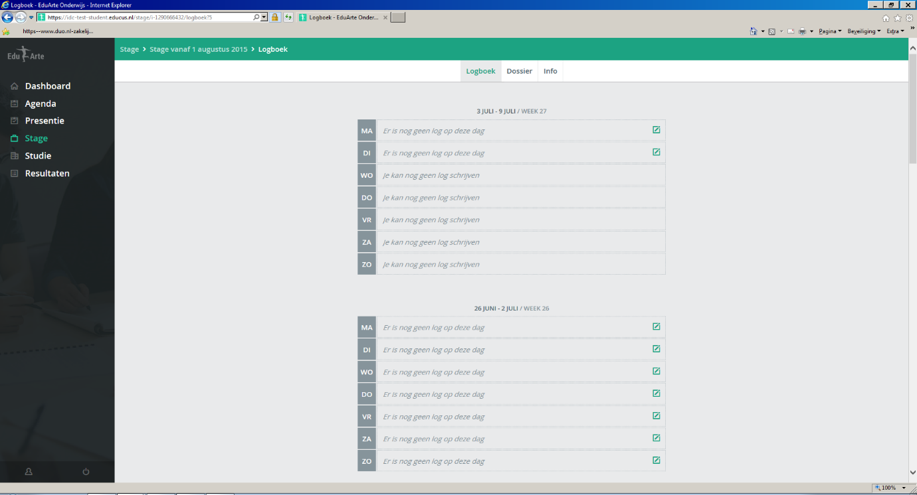

* Klik de betreffende dag aan middels de bewerkknop aan het eind van de regel

Het volgende scherm verschijnt:

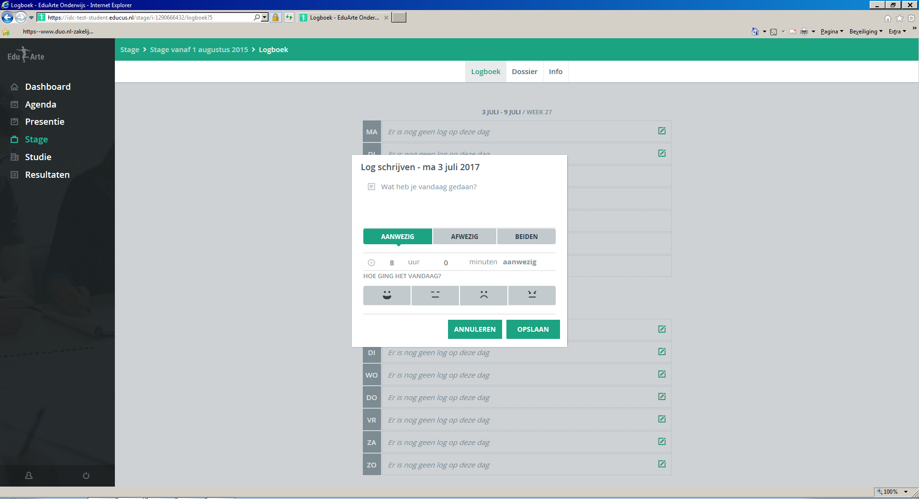

Je geeft kort aan wat je gedaan hebt die dag, het aantal uren dat je aan- en of afwezig was en hoe het ging.

* Klik op ‘Opslaan’

**LET OP**: Indien je afwezig bent door bijvoorbeeld ziekte, meld je dan altijd af op de gebruikelijke manier. Ook dien je zoals gewoonlijk jezelf altijd af te melden bij het stagebedrijf en je slb’er. Het logboek is er dus om je gewerkte uren en afwezigheid te registreren. *Niet om je af te melden.*

In het overzicht vind je vervolgens de verwerkte informatie terug. Je slb’er zal de uren daarna kunnen accorderen voor gezien. Aan het eind van je stage zal de praktijkbegeleider van je stage gevraagd worden de gerealiseerde uren te bevestigen in een eindbeoordelingsformulier welke wordt toegevoegd aan je dossier.

**Dossier**

Onder het kopje ‘Dossier’ vind je de gespreksverslagen terug die je slb’er heeft gemaakt en waarvan hij/zij heeft aangegeven dat ze aan jou getoond mogen worden.

**Info**

Onder het kopje ‘Info’ vind je de relevante contact- en stageinformatie. De emailadressen die daar eventueel staan, kun je aanklikken zodat je bijvoorbeeld de praktijkbegeleider direct kan mailen.

1. **Totaaloverzicht beoordeling bpv**

Aan het einde van de bpv-periode (einde schooljaar) vult de praktijkbegeleider dit totaaloverzicht in.

|  |  |
| --- | --- |
| **Gegevens van de student** | |
| Naam student: | Klas: Cohort: |
| Opleiding: | Datum: |
| Naam leerbedrijf: | Naam praktijkbegeleider: |

|  |  |
| --- | --- |
| **Bpv-onderdeel** | **Voldaan/niet voldaan** |
| BPV-plan iedere schoolperiode ingevuld |  |
| Formulier beroepshouding 3 x ingevuld |  |
| Bpv-opdrachten |  |
| De student heeft de uren gemaakt, zoals vermeld op de POK |  |
| Aantal gemaakte bpv-uren: |  |

|  |  |
| --- | --- |
| Student rondt bpv-periode af met: | O / M / V / RV / G |

Datum: …………………………..

Handtekening praktijkbegeleider: ……………………………………………….

1. **Evaluatie bpv**

Per schooljaar wordt de bpv geëvalueerd. Hiervoor worden de student en het leerbedrijf aan het einde van het schooljaar digitaal uitgenodigd.